QUESTÃO-AULA 27
NOME: _________________________________________ N.º:______ TURMA: _________ DATA: __________
- Seja k um número natural menor do que 100. Considera o seguinte conjunto de dados numéricos:
60 140 200 k
  - Qual dos seguintes valores poderá ser o valor de k para que o conjunto de dados não seja amodal?
- 30 (C) 210
- 75 (D) 60
  - Indica o número natural que deverá ser o valor de k de modo que o conjunto de dados tenha amplitude igual a 220.

  - Determina o valor de k, sabendo que a média do conjunto de dados é igual a 120. Mostra como chegaste à tua resposta.

- No gráfico seguinte está representada a distribuição de idades dos alunos da turma T do 6.º ano de uma escola.
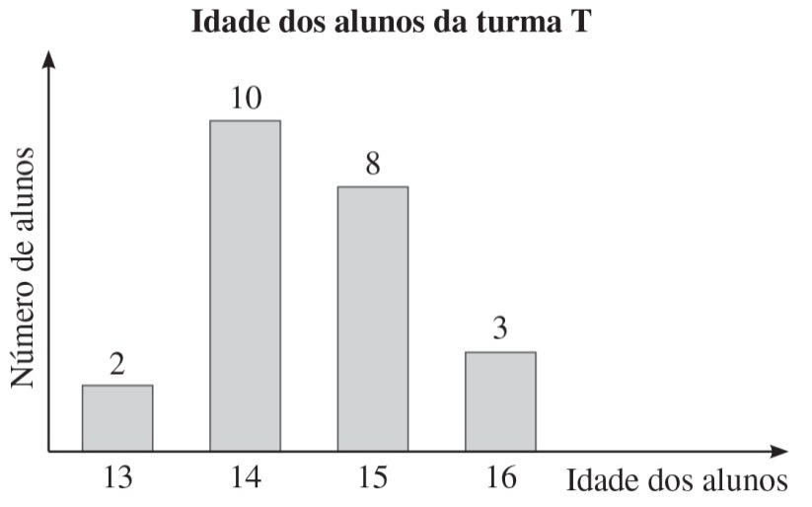
Determina, com aproximação às décimas, o valor da expressão numérica
$$\frac{2 × 13+10 × 14+8 × 15+3 × 16}{23}$$
e diz o que representa, tendo em consideração os dados do gráfico.

